Міністерство освіти і науки України

НАЦІОНАЛЬНИЙ ТЕХНІЧНИЙ УНІВЕРСИТЕТ
«ХАРКІВСЬКИЙ ПОЛІТЕХНІЧНИЙ ІНСТИТУТ»

Кафедра комп’ютерного моделювання процесів і систем

ЗВІТ
з лабораторних робіт з курсу «Методи оптимізації»
на тему
«Метод дихотомії»

Виконала: студентка групи ІКМ-220б Сухарєва А. С.
Перевірив: доцент кафедри ДММ Федоров В. О.

Харків 2022
Постановка задачі
Мета роботи: Застосувати алгоритм методу дихотомії для пошуку точки мінімуму цільової функції 1.5(x+1.5)²(x-1.1)(x-0.75)
Вхідні дані: цільова функція 1.5(x+1.5)²(x-1.1)(x-0.75) , початковий інтервал невизначеності [-1.5, 2.4], точність 0.1, параметр 0.01.
Вихідні дані: проміжні результати пошуку, значення точки мінімуму x* .
Блок-схема
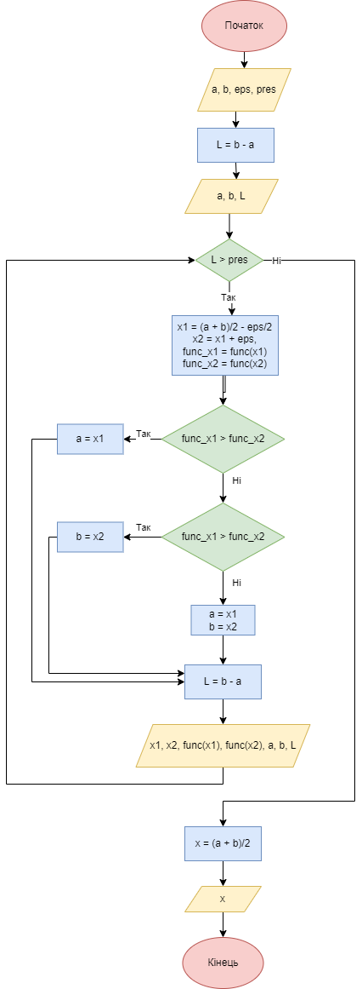
Тестові розрахунки
Візьмемо в ролі функції f(x)=x^2 для перевірки правильності роботи алгоритму.
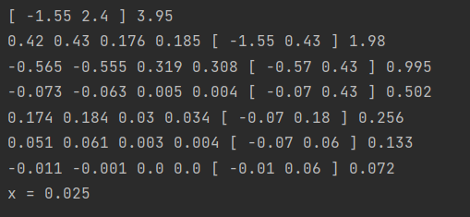

Результати розрахунків
№ ітерації, k | x₁ | x₂ | f (x₁) | f (x₂) | [a_{k} , b_{k}] | L_{k}
0 |  |  |  |  | [-1.55, 2.4] | 3.95
1 | 0.42 | 0.43 | 1.241 | 1.198 | [0.42, 2.4] | 1.98
2 | 1.405 | 1.415 | 2.529 | 2.67 | [0.42, 1.42] | 0.995
3 | 0.912 | 0.922 | -0.266 | -0.27 | [0.91, 1.42] | 0.503
4 | 1.159 | 1.169 | 0.255 | 0.308 | [0.91, 1.17] | 0.259
5 | 1.036 | 1.046 | -0.177 | -0.156 | [0.91, 1.05] | 0.133
6 | 0.974 | 0.984 | -0.259 | -0.251 | [0.91, 0.98] | 0.072

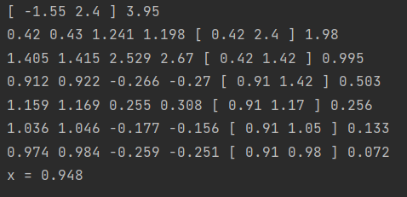
x* = 0.948

Висновок
Отже, виконуючи дану лабораторну роботу я навчилася знаходити точку мінімуму цільової функції методом дихотомії.

